________________________________________________________________________________
Natale 2021
3^ EDIZIONE DEL CONCORSO DIGITALE (IIS SAN BENEDETTO – CASSINO)
“Chef pâtissier” (A.S.2021/2022)

Viviamo la Magia del Natale nei nostri laboratori di Cucina/Pasticceria

PARTECIPANTI: prosegue la 3^ edizione del concorso dedicato agli studenti del biennio dell’Alberghiero, chiamati ad elaborare DOLCI NATALIZI esaltandone gli ingredienti, il procedimento, e soprattutto esprimendo la creatività e la fantasia nella decorazione. Può essere il classico panettone o pandoro, come dei biscottini o altro, l’importante è che la creazione rappresenti il senso del Natale e che vi divertiate! Sarà sicuramente un modo nuovo e creativo per aspettare e vivere l’atmosfera del Natale!

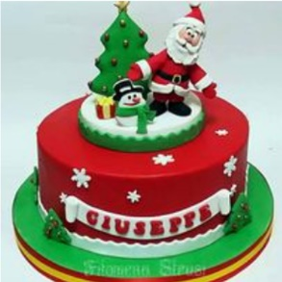
Come partecipare: per partecipare basterà comunicarlo al tuo prof. di Enogastronomia e/o alle referenti del progetto Proff. Valente Annalisa e Mattia Francesca, compilando la “SCHEDA DI PARTECIPAZIONE” con:
Nome e cognome:___________________________
Classe:_____________________________________
Titolo dolce:___________________________________
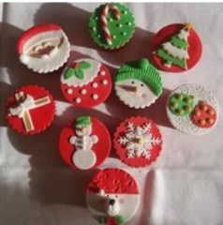
Ingredienti:_________________________________________________________
Procedimento:______________________________________________________
Foto del dolce realizzato (e se possibile anche dei passaggi più importanti):_________
Introduzione alla ricetta (facoltativo):__________________________________
Messaggio di augurio originale:________________________________

